Rysowanie z kodem
Moi drodzy uczniowie klasy VIII, zapraszam Was do pracy z Akademią Khan. Poznacie tajniki programowania w środowisku Java Script. Proszę zarejestrować się na Akademii Khan. Oczywiście potrzebne tu będzie konto e mail, ale z tym nie powinniście mieć problemów.
https://pl.khanacademy.org/
- Wystarczy kliknąć „zarejestruj się” w prawym górnym rogu.
- Następnie w okienku szukaj proszę wpisać: Rysowanie z kodem.
- Po lewej stronie pojawi się panel z zadaniami. Zadanie z gwiazdką to wyzwanie – praca samodzielna.
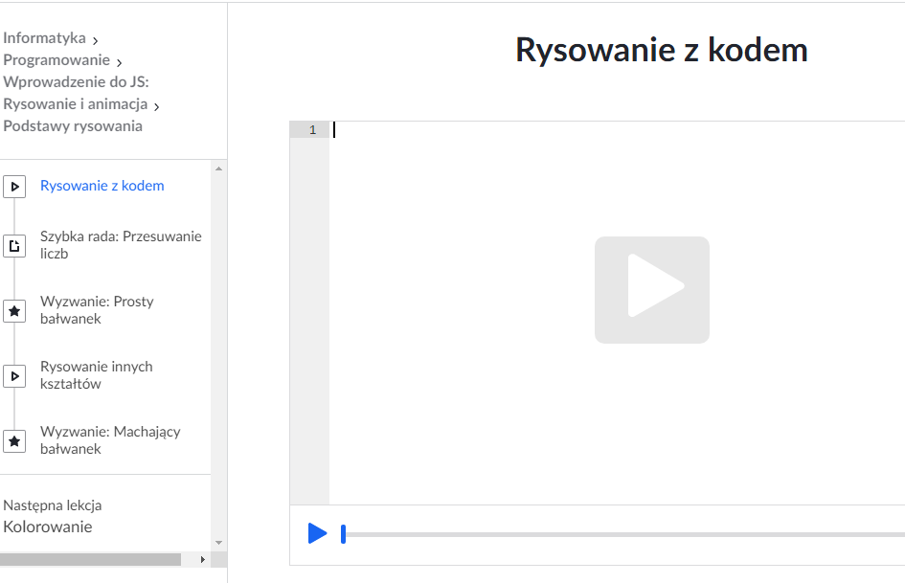
Wyzwanie
Kiedy wykonacie ćwiczenia/wyzwania będziecie mogli sobie zapisać efekty pracy, jeśli oczywiście będziecie zalogowani i pochwalić się nauczycielowi. Nagroda gwarantowana
Poniższy link jest do zadania: Rysowanie z kodem
https://pl.khanacademy.org/computing/hour-of-code/hour-of-drawing-code/pt/making-drawings-with-code
Powodzenia!!!

